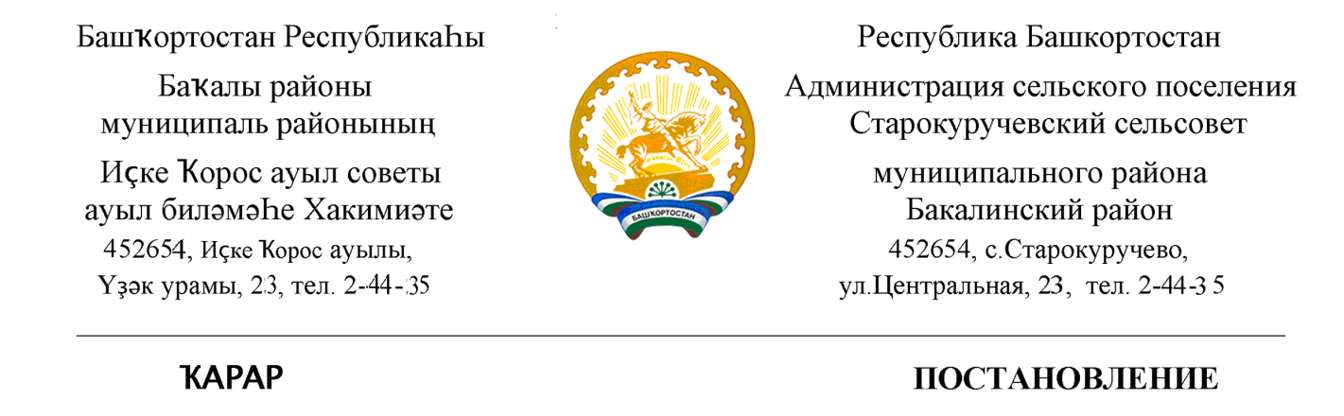

16 март 2020 й. № 98 16 марта 2020 г.

О проведении санитарного дня «Чистый четверг»
в населенных пунктах сельского поселения Старокуручевский сельсовет

Во исполнения Указа Главы Республики Башкортостан « О проведении Дней чистоты в муниципальных образованиях в Республике Башкортостан» от 10 марта 2020 года № УГ-88 ,Постановления администрации МР Бакалинский район № 203 от 16.03.2020 г ,руководствуясь статьей 14 Федерального закона от 06 октября 2003 года «Об общих принципах организации местного самоуправления в Российской Федерации», статьей 3 Устава сельского поселения Старокуручевский сельсовет муниципального района Бакалинский район Республики Башкортостан
П О С Т А Н О В Л Я Е Т:
- Организовать регулярное проведение на территории сельского поселения Старокуручевский сельсовет Дней чистоты по очистке и благоустройству (по четвергам каждой недели) с 15 марта по 1 ноября 2020 года
2. Рекомендовать руководителям предприятий, организаций и учреждений всех форм собственности, расположенных на территории сельского поселения осуществить мероприятия по активному участию своих коллективов в экологических субботниках и чистых санитарных днях по благоустройству, озеленению и улучшению санитарного состояния населенных пунктов, приведению в надлежащий порядок рабочих мест, производственных помещений и закрепленных территорий, объектов социальной инфраструктуры, общественных зданий и сооружений, стадионов и парков в весенне-летний-осенний период 2020 года.
3. Поручить управляющему делами вести постоянный учет реализации мероприятий по благоустройству на территории сельского поселения и организовать своевременное представление соответствующей информации в администрацию муниципального района и органы экологического контроля.
4.Контроль за выполнением настоящего Постановления оставляю за собой.

Глава сельского поселения
Старокуручевский сельсовет муниципального района
Бакалинский район Республики Башкортостан И.М. Маннапов

